数据结构项目七文档
----同济大学 软件学院 15级3班 杨灏诚

目录
- 使用说明
- 操作手册. . . . . . . . . . . . . . . . . . . . . . . . . . . . . . . . . . . . . . . . . . . . . . . . . . . . . . . 3
- 注意事项. . . . . . . . . . . . . . . . . . . . . . . . . . . . . . . . . . . . . . . . . . . . . . . . . . . . . . . 3
- 概述
- 程序设计目的. . . . . . . . . . . . . . . . . . . . . . . . . . . . . . . . . . . . . . . . . . . . . . . . . . . 4
- 算法思路. . . . . . . . . . . . . . . . . . . . . . . . . . . . . . . . . . . . . . . . . . . . . . . . . . . . . . . 4
- 数据结构. . . . . . . . . . . . . . . . . . . . . . . . . . . . . . . . . . . . . . . . . . . . . . . . . . . . . . . 5
- 文件目录. . . . . . . . . . . . . . . . . . . . . . . . . . . . . . . . . . . . . . . . . . . . . . . . . . . . . . . 6
- 函数接口. . . . . . . . . . . . . . . . . . . . . . . . . . . . . . . . . . . . . . . . . . . . . . . . . . . . . . . . . . .6

一、使用说明

操作手册
运行程序后，进入欢迎界面。
第一步，输入表达式（中缀）。
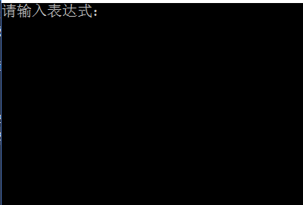

第二步，输入结束后，显示祖先前缀、中缀、后缀三种表达式，完成功能。
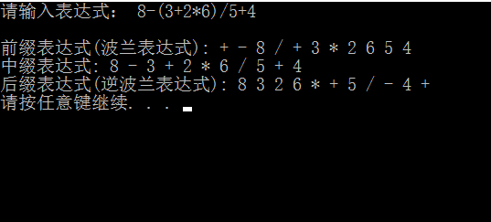

注意事项
*本程序未考虑负数和字母的情况，请勿输入，否则会出现问题。
*本程序可以进行多位数字的计算，不局限于0~9。
*本程序使用了一个大小为100的数组作为栈的存储载体，如需进行较复杂的长表达式，请修改.h 中17行的数字大小。

概述

程序设计目的
设计本程序的目的是进行对表达式操作，将中缀表达式依次改为前缀表达式，中缀表达式和后缀表达式。了解逆波兰表达式的用法，会通过栈将中缀表达式转后缀表达式。并通过建立表达式树完成其他两种表达式的操作。

算法思路
- 先建立一个stack，用于将输入的波兰表达式转为逆波兰表达式。
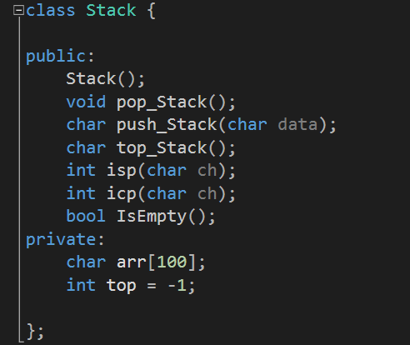

- 定义一系列栈的基本操作，并规定符号在栈外（in coming priority）和栈中（in stack priority）的优先级，便于进行出入栈操作时将中缀转为后缀。
具体为：
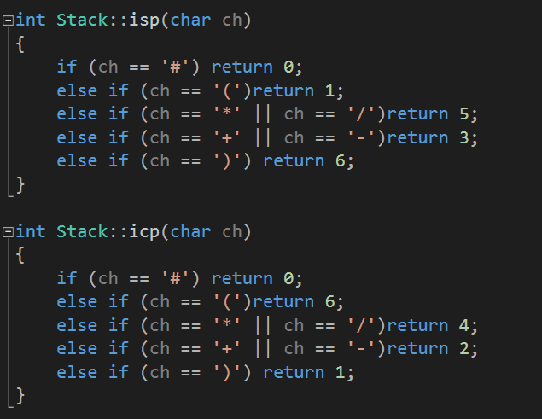
栈中左括号优先级最低，右括号最高；栈外左括号最高，右括号最低。并定义了辅助符号‘#’，作为栈中最初始的元素，待它出栈时，代表所有元素出栈结束，操作完成。
- 在转后缀过程中，
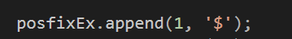
对表达式进行分割，遇到符号后在数字末尾添加辅助符号‘$’，为了方便在之后操作中考虑多位数字的情况。
（4）后缀表达式建立好之后，建立表达式树。
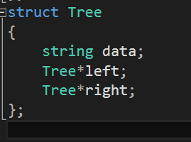
最后，通过对表达式树进行前序中序后序遍历，分别得到前缀表达式，中缀表达式和后缀表达式。

数据结构
使用了栈，二叉树的数据结构。

4.文件目录
7_1552704_yanghaocheng.cpp (主文件)
7_1552704_yanghaocheng.h（函数的定义）
7_1552704_杨灏诚.exe (程序可执行文件)
7_1552704_yanghaocheng.doc (项目文档)

函数接口
Stack接口

成员函数名 | 功能 | 参数 | 返回值类型
bool Stack::IsEmpty() | 判断栈是否为空，为空则返回true |  | Bool
char Stack::push_Stack(char data) | 将元素data 压入栈中，并返回栈顶元素 | Char data 代表的是一个元素（一个数字或符号） | char
void Stack::pop_Stack() | 将栈顶元素弹出栈
char Stack::top_Stack() | 得到栈顶元素 |  | Char
int Stack::isp(char ch) | 给栈中的元素赋予优先级 | Char ch代表栈中的某个元素 | int
int Stack::icp(char ch) | 给栈外的元素赋予优先级 | Char ch 代表栈外的某个元素 | int

其他函数接口
void postfix(string expression) | 将中缀表达式expression通过栈改为后缀表达式，并在每个数字和运算符号之间插入辅助符号$ | String expression 代表的是用户输入的表达式（中缀）
void Preorder(Tree*root) | 前序表达式的输出函数，用于前序遍历表达式树并输出 | Tree*root 代表表达式树的根节点
void Inorder(Tree*root) | 中序表达式的输出函数，用于中序遍历表达式树并输出 | Tree*root 代表表达式树的根节点
void Postorder(Tree*root) | 后序表达式的输出函数，用于后序遍历表达式树并输出 | Tree*root 代表表达式树的根节点
Tree*createNode(string ch) | 建立一个表达式树的结点，并返回该结点的地址 | String ch表示将要被放置在表达式树中的符号或数字
void buildTree() | 建立表达式树

